GRÖMO Wasserfangkasten wandanliegend - eckig mit Überlauf
GRÖMO

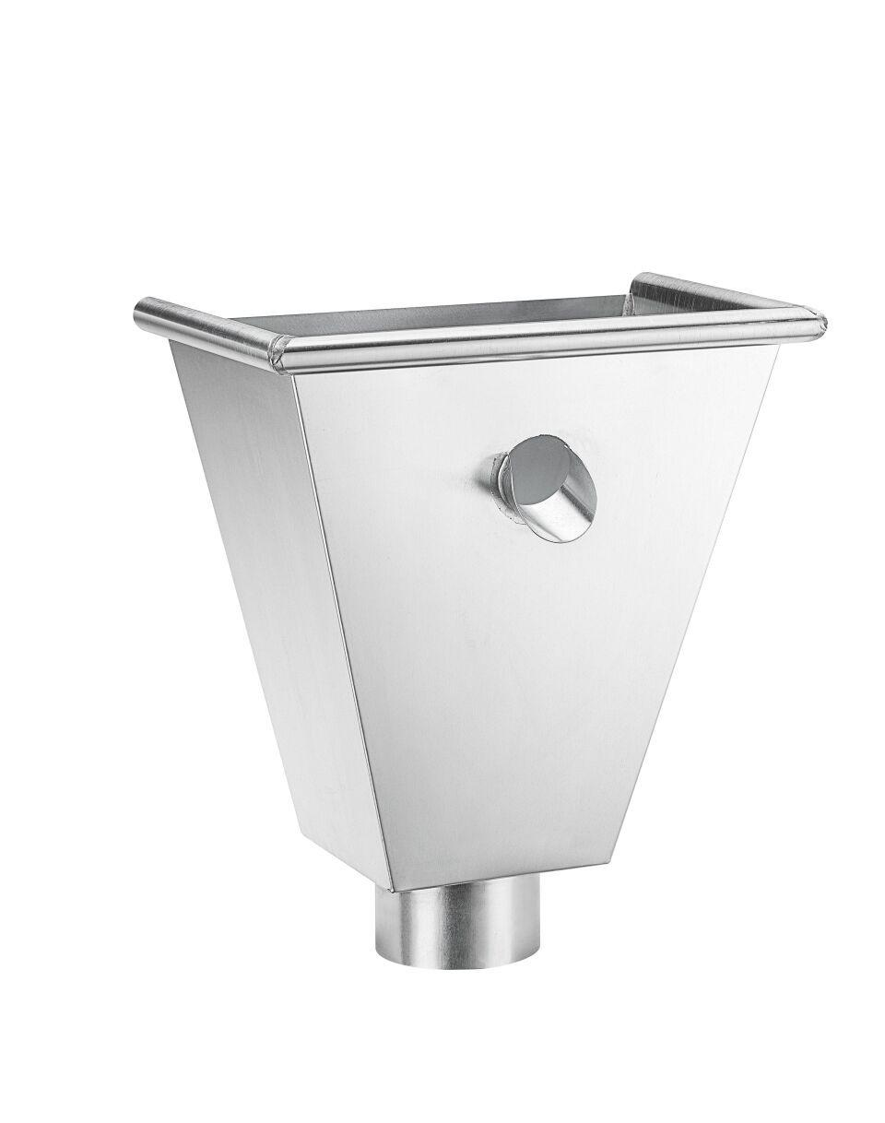Eigenschaften
Farbton
kupfer, silber
Werkstoff
Kupfer, Zink
Breite (mm)
200,00
Höhe (mm)
300,00
Länge (mm)
300,00
Nennweite DN
76,00 - 100,00
Hinweis
Rinnenanbindung Nenngröße 200 - 333. Auf Anfrage auch ohne Überlauf erhältlich

